NSXMLParser的使用

1、了解什么是 XML
权威教程http://www.w3school.com.cn/xml/

简单解释：XML 指可扩展标记语言，除文档类型外，内容都是由标签组成，所有标签都是可以自己定义的。
作用：XML 被设计用来传输和存储数据。
范围：现在大部分程序都会使用到 xml 存储配置信息，特别是不同的网站系统可以通过统一标准的 xml 相互传递数据。这种技术叫 WebServices

2、xml 例子
自定义一个描述 单个员工的 xml
<?xml version="1.0" encoding="ISO-8859-1"?>
<employee>
<id>00453</id>
<name>John</name>
<title>ProjectManager</title>
<age>29</age>
</employee>

可以扩展为描述一个公司所有员工的 xml
<?xml version="1.0" encoding="UTF-8"?>
<company>
<employee>
<id>00453</id>
<name>John</name>
<title>ProjectManager</title>
<age>29</age>
</employee>
<employee>
<id>00459</id>
<name>张鹏</name>
<title>Programmer</title>
<age>25</age>
</employee>
…………
</company>
树状结构
DOM
XML 文档对象模型定义访问和操作XML文档的标准方法。
DOM 将 XML 文档作为一个树形结构，而树叶被定义为节点。
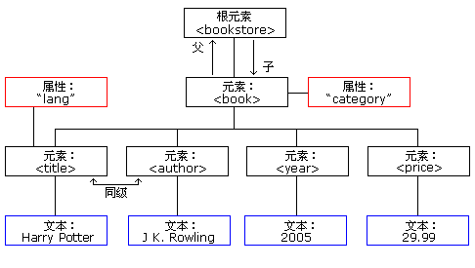

3、XML 注意事项
(1)开头必须声明 版本
(2)全部使用标签<>
(3)所有标签必须符合规范，必须闭合<开始标签>内容</关闭标签>
(4)xml 中文字不一样，要声明不同的字符集

4、如何在 iOS 中解析 XML
在 OC 语言基础框架 Foundation.framework 中提供专门类。

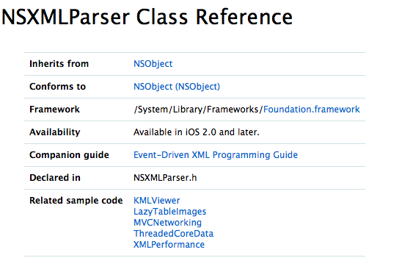

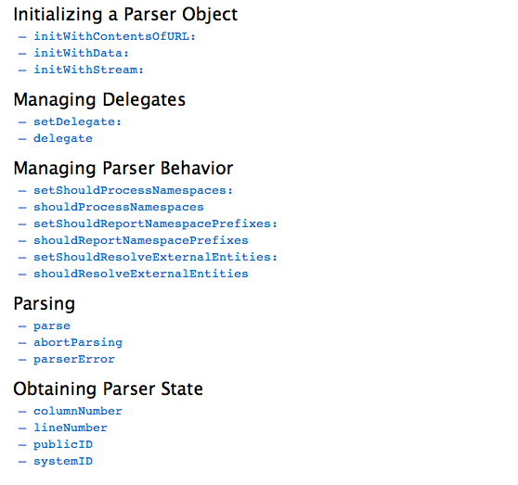

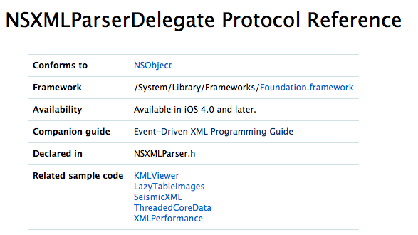
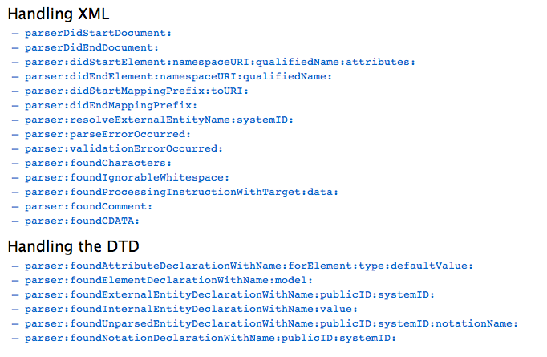

NSXMLParser 解析xml格式的数据 用法如下：

首先，NSXMLParser必须继续NSXMLParserDelegate协议

@interface XMLHelper : NSObject <NSXMLParserDelegate>

首先设置XML数据，并初始化NSXMLParser

-(void)viewDidLoad {
//从资源文件中获取images.xml文件
NSString *strPathXml = [[NSBundle mainBundle] pathForResource:@"images" ofType:@"xml"];
//将xml文件转换成data类型
NSData *xmlData = [[NSData alloc] initWithContentsOfFile:strPathXml];
//初始化待解析的xml
NSXMLParser *parserXML = [[NSXMLParser alloc] initWithData:xmlData];
[parser setShouldProcessNamespaces:NO];
[parser setShouldReportNamespacePrefixes:NO];
[parser setShouldResolveExternalEntities:NO];
[parser setDelegate:self];
[parser parse];

[super viewDidLoad];
}

//遍例xml的节点

- (void)parser:(NSXMLParser *)parser didStartElement:(NSString *)elementName namespaceURI:(NSString *)namespaceURI qualifiedName:(NSString *)qName attributes:(NSDictionary *)attributeDict
{
NSLog(@"Name:%@",elementName);
}

//当xml节点有值时，则进入此句
- (void)parser:(NSXMLParser *)parser foundCharacters:(NSString *)string
{
NSLog(@"Value:%@",string);
}

//当遇到结束标记时，进入此句

- (void)parser:(NSXMLParser *)parser didEndElement:(NSString *)elementName namespaceURI:(NSString *)namespaceURI qualifiedName:(NSString *)qName
{
}

